**TEST – APLIKASI BDM**

1. Software Yang Digunakan Untuk Membangun BDM
2. Eclipse Juno
3. JDK (Java Development Kit)
4. IDE
5. non phonegap
6. Spesifikasi Minimal
7. Dijalankan pada OS Andoid Froyo
8. Fitur Yang Akan Diuji
9. Tampilan Icon
10. Splash Screen
11. Tampilan Menu
12. Materi
13. Latihan
14. About
15. Help
16. Keluar
17. Data Pengujian

**Samsung Galaxy Y** (OS GingerBread):

1. Tampilan Icon

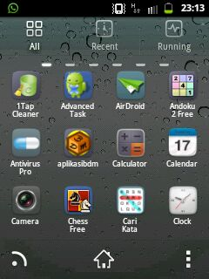

1. Tampilan Menu

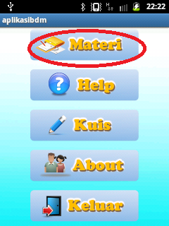

1. Menu dalam Materi

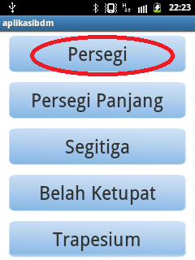

1. Materi

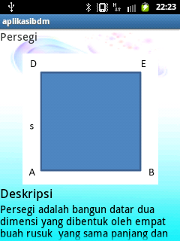

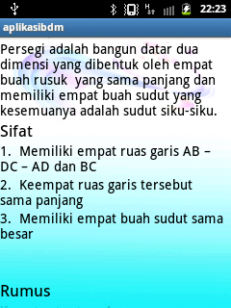

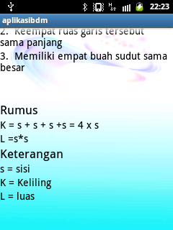

1. Latihan

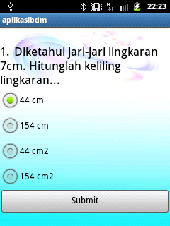 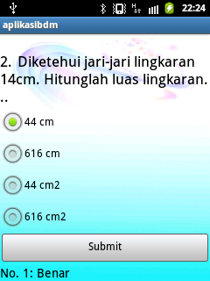

1. About

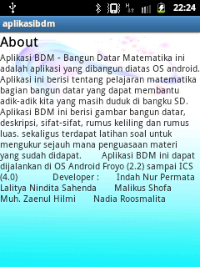

1. Help

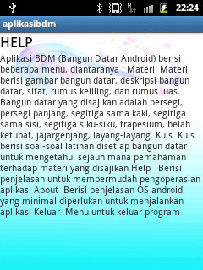

1. Keluar
2. Hasil Pengujian yang Diharapkan

Semua Berfungsi secara optimal, tampilan bagus, resolusi menyesuaikan, latihan berfungsi. Bisa berjalan di OS Froyo – ICS.

1. Hasil Pengujian Sesungguhnya

Seperti yang diharapkan pada Gingerbread. Tetapi tidak bisa dijalankan pada ICS

1. Aplikasi BDM ke Depannya

Aplikasi BDM ini diharapkan menjadi aplikasi yang tidak hanya stagnan pada posisinya saat ini. Rencanaya aplikasi ini akan terus dikembangkan menjadi versi revisi dan mengikuti perkembangan materi siswa kelas 5 SD